Chủ đề: [Giải toán 6 Cánh Diều] - Toán lớp 6 tập 1 - Chương III. Hình học trực quan.
Mời các em học sinh cùng tham khảo chi tiết gợi ý giải Bài 1 trang 109 theo nội dung bài "Hình có trục đối xứng" sách giáo khoa Toán lớp 6 tập 1 sách Cánh Diều chương trình mới của Bộ GD&ĐT

Giải Bài 1 trang 109 Toán lớp 6 Tập 1 Cánh Diều
Câu hỏi
Trong các hình 48, 49, 50, hình nào có trục đối xứng? Nếu là hình có trục đối xứng, hãy chỉ ra trục đối xứng của hình đó (kể cả màu sắc và họa tiết).
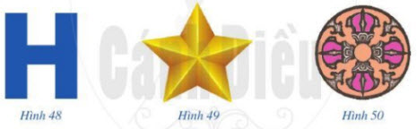
Giải
+) Hình 48: Hình chữ H (in hoa) là hình có hai trục đối xứng nhau sau:
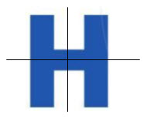
+) Hình 49: Hình ngôi sao có 5 trục đối xứng a, b, c, d, e như sau:
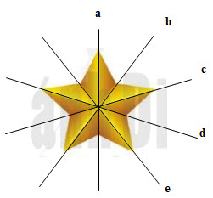
+) Hình 50: Hình hoa văn này có 4 trục đối xứng a, b, c, d như sau:
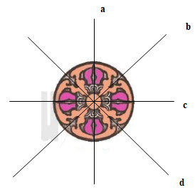
~/~
Vậy là trên đây Đọc tài liệu đã hướng dẫn các em hoàn thiện phần giải bài tập SGK Toán 6 Cánh Diều: Bài 1 trang 109 SGK Toán 6 Tập 1. Chúc các em học tốt.

